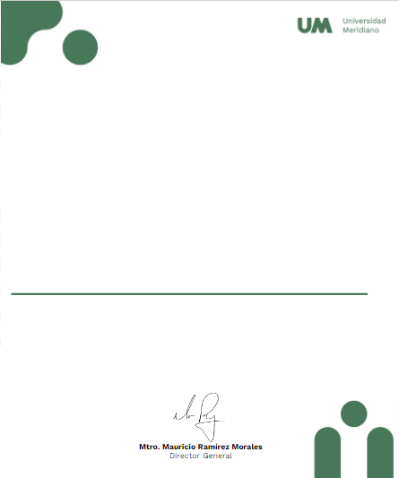

Universidad Meridiano


Certificado válido
ALVAREZ RODRIGUEZ LUIS DANIEL

Certifica que tomo su curso: Manejo de Conflictos Satisfactoriamente.
León, Gto.12 de Agosto 2024.



